**МИНИСТЕРСТВО СЕЛЬСКОГО ХОЗЯЙСТВА РФ  
ДЕПАРТАМЕНТ НАУЧНО-ТЕХНОЛОГИЧЕСКОЙ ПОЛИТИКИ И ОБРАЗОВАНИЯ  
ФГБОУ ВПО КОСТРОМСКАЯ ГСХА**

**Кафедра   
экономической кибернетики**

**ПРОГРАММА УЧЕБНОЙ ПРАКТИКИ ПО ИНФОРМАТИКЕ**

для студентов, обучающихся по направлению подготовки: "Экономика" профили: "Финансы и кредит" и "Бухгалтерский учет, анализ и аудит", заочной формы обучения

**Караваево  
Костромская ГСХА  
2015**

УДК 681.3

ББК 73

|  |  |
| --- | --- |
| *Составители*: | к.э.н., зав.кафедрой экономической кибернетики Костромской ГСХА О.Т. Обенко, к.э.н., доцент кафедры экономической кибернетики Костромской ГСХА Л.В. Климкина |
| *Рецензент:* | к.э.н., зав. кафедрой менеджмента ФГБОУ ВПО Костромской ГСХА Л.Д. Котлярова |

*Рекомендовано методической комиссией экономического факультета ФГБОУ ВПО Костромская ГСХА  
 протокол № от 2015 года.*

|  |  |
| --- | --- |
|  | Методические указания по учебной практике для cамостоятельной работы студентов, обучающихся по направлению подготовки: "Экономика" профили: "Финансы и кредит" и "Бухгалтерский учет, анализ и аудит", заочной формы обучения. / сост. О.Т. Обенко, Л.В. Климкина — Кострома : КГСХА, 2015. —14 с. |
|  |  |

УДК 681.3

ББК 73

|  |
| --- |
| ФГБОУ ВПО Костромская ГСХА, 2015 |
| О.Т. Обенко,Л.В. Климкина, составление, 2015 |
| Оформление, РИО КГСХА, 2015 |

## Введение

Данные методические указания содержат описание целей и задач учебной практики, определяет ее место в структуре ООП ВПО, обозначает входные знания и умения, приобретенные в результате освоения предшествующих дисциплин. В программе указаны компетенции обучающегося, формируемые в процессе прохождения учебной практики.

## 1. ЦЕЛИ УЧЕБНОЙ ПРАКТИКИ

Целями учебной практики являются закрепление и углубление теоретических знаний, полученных при изучении курса информатики, приобретение практических навыков информационных и коммуникационных технологий в будущей профессиональной деятельности, усвоение приемов, методов и способов обработки, представления и интерпретации информации при помощи информационных технологий.

## 2. ЗАДАЧИ УЧЕБНОЙ ПРАКТИКИ

Задачами учебной практики являются более углубленное изучение технологий работы с компьютером, выполнение индивидуальных заданий, разработка и защита отчета по практике в установленные сроки.

## 3. МЕСТО УЧЕБНОЙ ПРАКТИКИ В СТРУКТУРЕ ООП ВПО

Данная практика базируется на освоении курса информатики, логически является продолжением данного курса, закрепляя полученные теоретические знания по алгоритмизации и программированию, углубляя навыки работы с компьютером, путем приобретения практических навыков работы с информационными и коммуникационными технологиями. Содержательно-методически данная практика тесно связана с информатикой как предшествующей дисциплиной, является ее логическим продолжением и служит усвоению практических приемов, методов и способов обработки, представления и интерпретации экономической информации.

Для освоения данной практики необходимо обладать следующими входными знаниями и умениями, приобретенными в результате освоения предшествующей дисциплины информатики:

3.1 Общекультурные компетенции (ОК):

способностью к самоорганизации и самообразованию (ОК-7).

3.2 Общепрофессиональные компетенции (ОПК):

способностью решать стандартные задачи профессиональной деятельности на основе информационной и библиографической культуры с применением информационно-коммуникационных технологий и с учетом основных требований информационной безопасности (ОПК-1).

3.3 Профессиональные компетенции (ПК)

способностью использовать для решения аналитических и исследовательских задач современные технические средства и информационные технологии (ПК-8);

способностью использовать для решения коммуникативных задач современные технические средства и информационные технологии (ПК-10).

Прохождение данной практики необходимо как предшествующее для последующих частей ООП, таких как информационные технологии и базы данных, языки программирования, инструментальные средства программирования, методы оптимальных решений, статистика, эконометрика.

## 4. ФОРМЫ ПРОВЕДЕНИЯ УЧЕБНОЙ ПРАКТИКИ

Форма проведения практики – заочная самостоятельная работа студентов. Предусмотрены консультации преподавателей кафедры экономической кибернетики.

## 5. МЕСТО И ВРЕМЯ ПРОВЕДЕНИЯ УЧЕБНОЙ ПРАКТИКИ

Место проведения практики студент выбирает самостоятельно, обязательным является наличие компьютера, при необходимости можно воспользоваться компьютерными классами кафедры экономической кибернетики Костромской ГСХА. Время проведения – 4 семестр.

**6.** **КОМПЕТЕНЦИИ ОБУЧАЮЩЕГОСЯ, ФОРМИРУЕМЫЕ В РЕЗУЛЬТАТЕ** **ПРОХОЖДЕНИЯ УЧЕБНОЙ ПРАКТИКИ**

В результате прохождения данной учебной практики обучающийся должен:

Знать

основные требования информационной безопасности на основе информационной и библиографической культуры с применением информационно-коммуникационных технологий

Уметь

использовать для решения аналитических, исследовательских и коммуникативных задач современные технические средства и информационные технологии;

Владеть

способностью к самоорганизации и самообразованию, способностью решать стандартные задачи профессиональной деятельности на основе информационной и библиографической культуры с применением информационно-коммуникационных технологий.

**7. СТРУКТУРА И СОДЕРЖАНИЕ УЧЕБНОЙ ПРАКИКИ**

Общая трудоемкость учебной практики составляет ___3___ зачетных единицы, ___108____ часов.

|  |  |  |  |
| --- | --- | --- | --- |
| №  п/п | Разделы (этапы) практики | Трудоемкость самостоятель-ной работы студентов на практике (в часах) | Формы  текущего  контроля |
| 1. | Изучение темы 1 «Техника безопасности при работе на компьютере»: |  | оформление 1  раздела отчета |
| 2. | Изучение темы 2. «Дополнительные возможности табличного процессора при использовании элементов управления формы» |  | выполнение задания по теме 2, по методическим указаниям, оформление 2 раздела отчета |
| 3. | Изучение темы 3. «Дополнительные возможности текстового процессора для создания серийных документов». |  | выполнение задания по теме 3, по методическим указаниям, оформление 3 раздела отчета |
| 4. | Выполнение индивидуальных заданий. |  | оформление 4 раздела отчета |
| 5. | Оформление отчета по учебной практике. |  | сдача отчета на проверку |
| 6 | Защита отчетов. |  | защита отчета |
| 7. | Подведение итогов учебной практики. |  | Дифференцирован-ный зачет |

Отчет по практике оформляется по правилам оформления авторских текстовых работ студентов и состоит из следующих разделов:

Введение. 1 стр.

1. Тема 1. «Техника безопасности при работе на компьютере» 2 стр.
2. Тема 2. «Дополнительные возможности текстового процессора для создания серийных документов». 3-5 стр.
3. Индивидуальное задание по теме 2. 2-3 стр.
4. Тема 3. «Дополнительные возможности табличного процессора при использовании элементов управления формы». 3-5 стр.
5. Индивидуальное задание по теме 3. 2-3 стр.

Заключение. 1 стр.

Список источников.

Наличие электронной версии работы обязательно.

## ТЕМА 1. техника безопасности при работе на компьютере

***Цель работы:***

изучение основных требований по охране труда и требования безопасности при работе с компьютерами.

Самостоятельно по интернет-источникам найдите требования по охране труда и требования безопасности при работе с компьютерами. Оформите отчет по данной теме в виде файла Word. Примените приемы форматирования текста, вставьте рисунок.

## Тема 2. Дополнительные возможности табличного процессора при использовании элементов управления формы

*Цель работы:*

Научиться составлять сметы и рассчитывать цены используя элементы управления из панели инструментов Формы и функции Ехсеl

***Краткие теоретические сведения:***

Смета - документ по исчислению предстоящих расходов и доходов, отражающий бухгалтерский план поступления и расходования денежных средств, используемых для финансирования хозяйственной деятельности предприятий, организаций, учреждений. Смета является простейшей формой финансового плана.

В работе многих предприятий постоянно возникает необходимость быстро подсчитать стоимость какого-либо заказа. Это может быть, например, сборка компьютера заказной конфигурации, печать издания в типографии или смета на ремонт квартиры. Ручной расчет стоимости такого заказа занимает много времени и является трудным и кропотливым занятием. Поэтому при составлении смет целесообразно использовать панель **Элементы управления формы** программы Excel. что позволит сэкономить время и деньги.

Для того чтобы подключить панель Элементы управления формы нажмите кнопку Офис, в ней Параметры Ехсеl, на вкладке Основные поставьте галочку «Показывать вкладку «Разработчик» на ленте», нажмите Ок, на панели инструментов щелкаем на вкладке Разработчик - Вставить, появятся элементы управления формы (рис.1)

Панель инструментов Элементы управления формы применяется для создания специализированных диалоговых окон, форм для ввода данных.

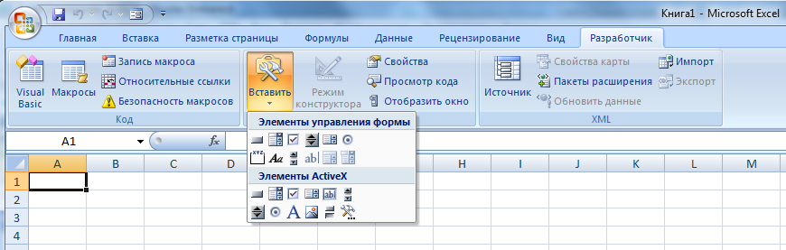

Рисунок 1 – Вид панели Элементы управления формы

Задание 1.

Подготовить основной текст сметы на сборку компьютера заказной конфигурации. Ввести текст и привести в нужный порядок внешний вид рабочего листа (рис. 1). Переименовать используемые рабочие листы. Организовать вывод текущей даты на листе.

Порядок выполнения задания:

1. Введите текст в соответствующие ячейки как показано на рис. 2.

2. Выделите диапазон ячеек А1:D19 и установите масштаб По выделению.

3. Переименуйте рабочие листы по порядку их расположения соответственно в: Смета, Процессоры, Память, Винчестеры, Мониторы.

4. Установите на бланке автоматический вывод текущей даты. Для этого:

• Установите курсор в ячейку В3 и запустите Мастер функций при помощи вкладки Формулы – Вставить функцию.

• Выберите в категории Дата и Время функцию СЕГОДНЯ.

• Нажмите кнопку ОК.

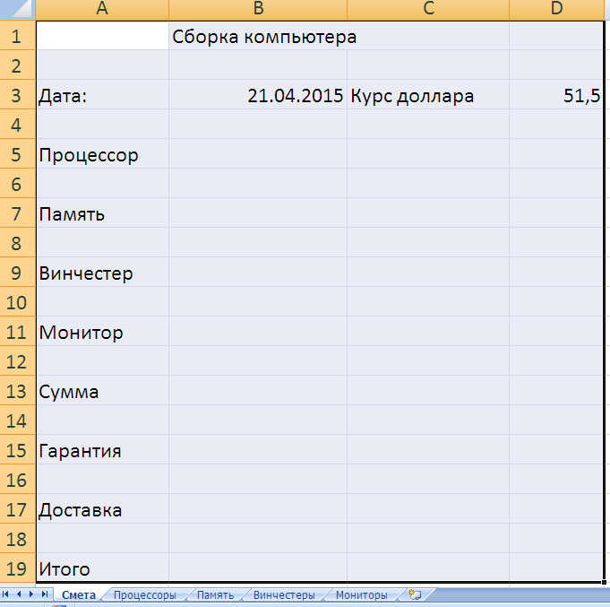

Рисунок 2 – Рабочий лист расчета цены на компьютер заказной конфигурации

5. В ячейку D3 ведите курс доллара.

6. Сохраните файл.

**Задание 2.**

Подготовить список процессоров и выбрать из списка с использованием элемента управления Поле со списком в ячейке С5 процессор нужной конфигурации.

Порядок выполнения задания:

1. Перейдите на лист Процессоры.

2. Введите данные (Рис. 2).

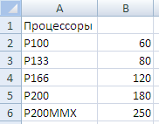

Рисунок 2 – Список конфигураций процессоров

3. Перейдите на лист Смета.

4. Выберите вкладку Разработчик – Элементы управления – , выберите щелчком мыши по кнопке  Поле со списком.

5. В ячейке С5 очертите контуры поля со списком при нажатой левой кнопке мыши (рис. 3). Отпустите кнопку.

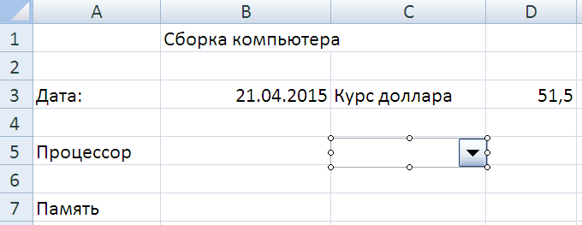

Рисунок 3 – Установка элемента управления Поле со списком

6. Вызовите контекстное меню созданного элемента управления при помощи правой клавиши мыши. Выберите команду Формат объекта, а в появившемся диалоговом окне (Рис.4) вкладку Элемент управления

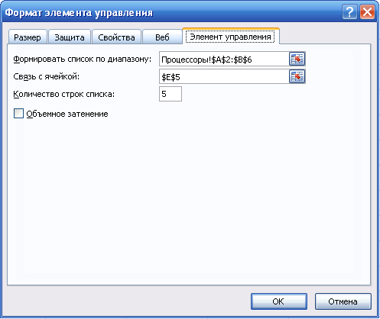

Рисунок 4 – Установка параметров Поля со списком

7. Нажмите кнопку  в поле ввода Форматировать список по диапазону. Диалог Формат элемента управления свернется в однострочное поле ввода (Рис.5),в котором появится текстовый курсор.



Рисунок 5– Формат элемента управления

8. Перейдите на лист Процессоры.

9. Выделите диапазон ячеек А2:А6.

10.Нажмите кнопку ****диалога Формат элемента управления, и он снова развернётся в полном размере.

11 Аналогичным образом укажите ячейку Е5 рабочего листа Смета в поле ввода Связать с ячейкой. Нажмите ОК.

12.Отмените выделение элемента управления, щелкнув мышью в любой другой ячейке листа.

13. Раскройте список наименований процессоров, нажав кнопку списка (рис. 6).

14.Выберите строку "Р200". В ячейке Е5 появится номер выбранного элемента в списке-"4".

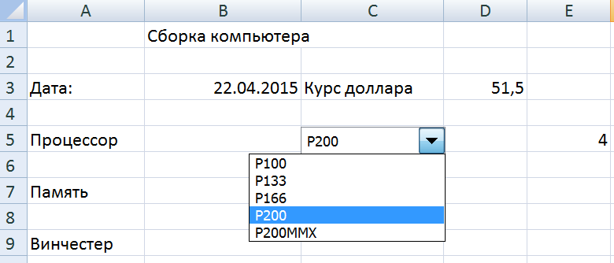

Рисунок 6 – Просмотр списка процессоров

**Задание 3.**

Связать ячейку на рабочем листе Смета с ценой выбранного процессора, используя функцию ИНДЕКС. Установите формат ячейки для цен в $.

***Краткие теоретические сведения****:*

Функция ИНДЕКС предназначена для работы со ссылками и массивами. ИНДЕКС - индекс для выбора значения из ссылки или массива. Функция позволяет найти значение или ссылку на значения из таблицы или интервала. Эта функция имеет две формы: ссылки и массив. Ссылочная форма используется, когда требуется найти ссылку; форма массива позволяет найти значение или массив значений. Для помещения цены процессора в ячейку В5 основного рабочего листа, используем форму массив.

**Порядок выполнения задания:**

1. Установите курсор в ячейку В5 и вызовите Мастер функций.

2. Выберите функцию ИНДЕКС категории Ссылки и массивы. ОК.

3. Выделите строку массив; номер_ строки; номер_стол6ца. ОК.

4. Укажите диапазон ячеек, из которых будет выбираться нужное значение, и ячейку, в которой будет находиться номер нужной строки диапазона (Рис.7)

5. Откройте список процессоров и выберите строку "Р200 ММХ". В строке Поля со списком появится выбранное наименование, в ячейке Е5 - значение номера строки "5". В ячейке В5 появится соответствующая цена - "250".

6. Установите в ячейки Е5 белый цвет шрифта **–** невидимы**й** на белом фоне.

7. Установите в ячейке В5 цену в долларах.

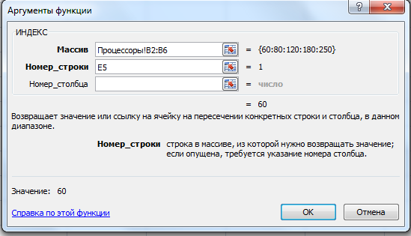

Рисунок 7 – Установка параметров функции Индекс

Для этого:

• Установите курсор в ячейку В5 и вызовите контекстное меню.

• Выберите команду Формат ячеек - Число.

• В списке Категорий выберите строку Денежный, $ Английский (США).

• Введите число десятичных знаков 2*.* Нажмите ОК.

**Задание 4.**

Подготовить список конфигурации памяти компьютера и осуществить выбор из списка с использованием элемента управления **Счетчик** память с объемом 16 Мб.

***Краткие теоретические сведения:***

Для подготовки списка конфигурации памяти можно поступить по аналогии со списком процессоров или воспользоваться элементом управления Счетчик. Счетчик удобен, если список упорядочен (например, по цене), и есть наиболее часто выбираемые значения. В данном случае значения счетчика (рнс.8) изменяется от 1 до 5 с шагом 1.

**Порядок выполнения задания:**

1. Перейдите на лист Память,

2. Введите значения объемов оперативной памяти и их цен, как показано на рис.8.

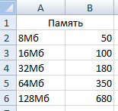

Рисунок 8 – Список конфигураций памяти и их цен

3. Перейдите на лист **Смета**

4. Установите элемент управления Счетчик в ячейку D7, как показано на рис.9, используя кнопку  на панели Элементы управления Разработчика.

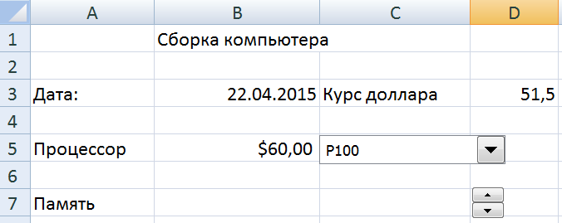

Рисунок 9 – Установка элемента управления Счетчик

5. Вызовите контекстное меню созданного элемента управления. Выберите команду Формат объекта – Элемент управления.

6. Введите значения полей как показано на рис. 10.

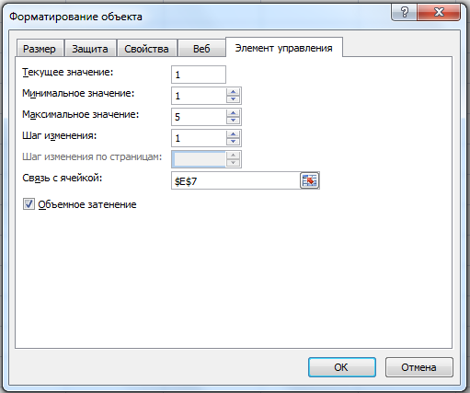

Рисунок 10 – Установка параметров элемента управления Счётчик

7. Нажмите ОК. В ячейке Е7 появится начальное значение счетчика «1».

8. Нажмите верхнюю стрелку счетчика. Значение счетчика увеличится, и в ячейке Е7 появится новое значение "2".

9. Поместите цену и название выбранной конфигурации памяти в ячейки В7 и С7 соответственно, используя функцию Индекс, аналогично тому, как связывали название выбранного процессора с ячейкой В5.

10. Добавьте знак доллара к цене и сделайте невидимым значение счетчика.

**Задание 5.**

Подготовьте список винчестеров и мониторов (рис 11,12).

**Порядок выполнения задания:**

2. Установите в ячейке D9 элемент управления Счетчик для выбора винчестеров.

3. Поместите цену и название винчестеров в ячейку B9 и С9 соответственно.

4. Установите на основном рабочем листе в ячейке С11 элемент управления Поле со списком для выбора наименовании мониторов.

5. Свяжите ячейку В11 со списком цен мониторов.

6. Добавьте знак доллара к суммам в соответствующие ячейки, сделайте невидимым значение ячеек столбца Е.

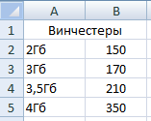 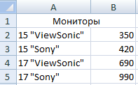

Рисунок 11 – Список винчестеров Рисунок 12 – Список мониторов

**Задание 6.**

Рассчитать стоимость гарантии с использованием элемента управления Переключатель.

***Краткие теоретические сведения:***

Переключатель применяется в ситуации, когда нужно сделать выбор одного из нескольких взаимоисключающих вариантов, причем число этих вариантов невелико.

Наша смета будет предусматривать два вида гарантии по усмотрению заказчика: бесплатная – сроком на полгода, или стоимостью 10% от цены компьютера – сроком на год. Результат – выбранное значение переключателя будет отображаться в ячейке Е15 для дальнейшего использования.

**Порядок выполнения задания:**

1. Установите в ячейку С15 Переключатель для первого вида гарантии, используя кнопку  панели инструментов Элементы управления.

2. Щелкните мышкой внутри рамки редактирования, удалите стандартный заголовок поля и введите новый заголовок: 6 мес. (Рис. 13)

3. Щелкните правой кнопкой мыши на поле Переключателя, выберите команду Формат объекта.

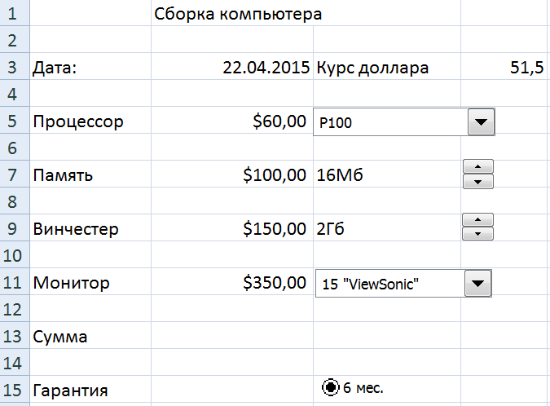

Рисунок 13 – Установка элемента управления переключатель

4. Введите значения полей, как показано на рис. 14. Нажмите **ОК.** 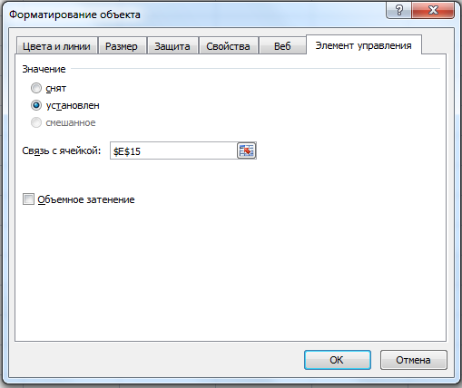

Рисунок 14 – Параметры поля Переключатель «6 мес.»

5. Установите рядом второй переключатель – для гарантии на год аналогично первому.

Параметры второго переключателя настраиваются автоматически. Теперь введите в ячейку В15 формулу расчета стоимости гарантии, используя в этой формуле значение номера активного переключателя. Для этого:

1. В ячейке В13 просуммировать диапазон ячеек В5:В11 (функция СУММ).

2*.* В ячейку В15 введите формулу расчёта = В13*0,1*(E15-1). В этой формуле « В13*0,1» – это 10% от суммы комплектующих. Второй сомножитель (Е15–1) даст нам 0, если в Е15 – значение 1 (установлен переключатель «6мес.»). Если же установлен переключатель «1 год», то в ячейке Е15 будет значение 2, (Е15–1) будет равно 1, и общее значение формулы будет равно «В13 *0,1».

Активизируйте переключатель «1 год». В ячейке В15 появится значение, равное 10 % от стоимости компьютера. Установите денежный формат в ячейки В15 и В17, и сделайте невидимым значение в ячейке Е15 (рис. 15).

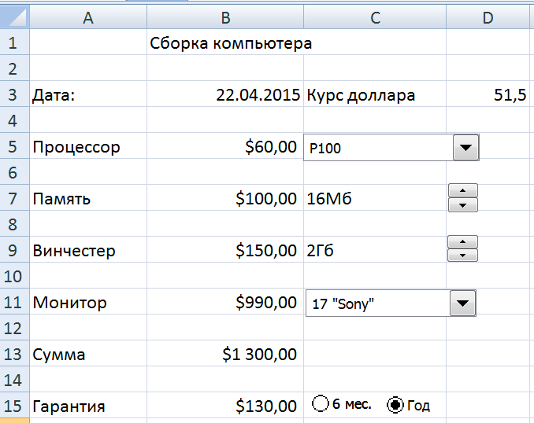

Рисунок 15 – Расчет стоимости гарантии

**Задание 7.**

Установите элемент управления Флажок для учета стоимости доставки, введите формулу для обработки принятого решения.

***Краткие теоретические сведения:***

Элемент управления Флажок применяется в ситуации, когда нужно решить: выбран или не выбран какой-то показатель. Для обработки результатов этого решения при этом обычно используется логическая функция Если. В нашем случае, если доставка нужна, то в стоимость компьютера требуется включить и стоимость доставки. В нашем примере стоимость доставки будет равна 50 долларам.

**Порядок выполнения задания:**

1. Установите элемент управления Флажок  панели инструментов Элементы управления в ячейку С17.

2. Удалите стандартный заголовок поля и введите новый заголовок: Нужна (рис.16).

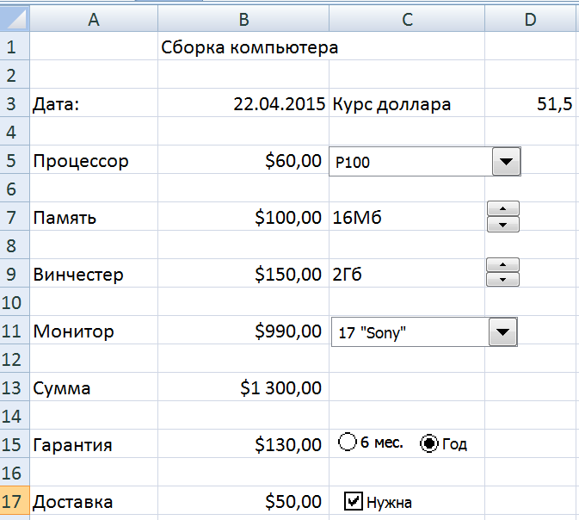

Рисунок 16 – Установка элемента управления Флажок

3. Задайте параметры элемента управления (рис.17), нажмите Ок.

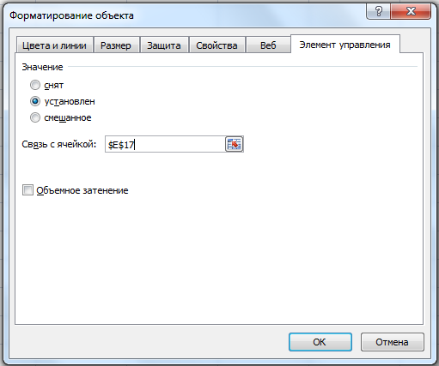

Рисунок 17 – Параметры элемента управления Флажок

При «включении» Флажка ячейка Е17 примет значение ИСТИНА, при «выключении» Флажка – ЛОЖЬ.

4. Введите формулу стоимости доставки в ячейку В17. Для этого:

• В ячейке В17 вызовите Мастер функций и выберите функцию ЕСЛИ категории Логические.

• Введите следующие значения параметров функции (рис.18) и нажмите Ок.

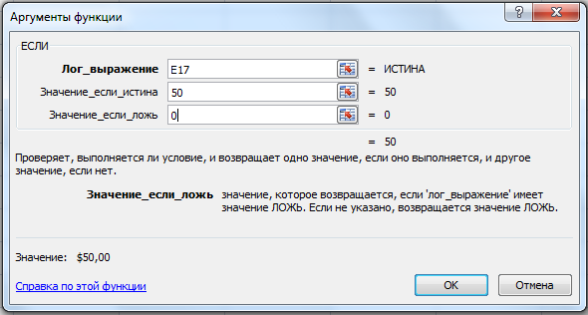

Рисунок 18 – Параметры функции ЕСЛИ

• Сделайте невидимым значение ячейки Е17

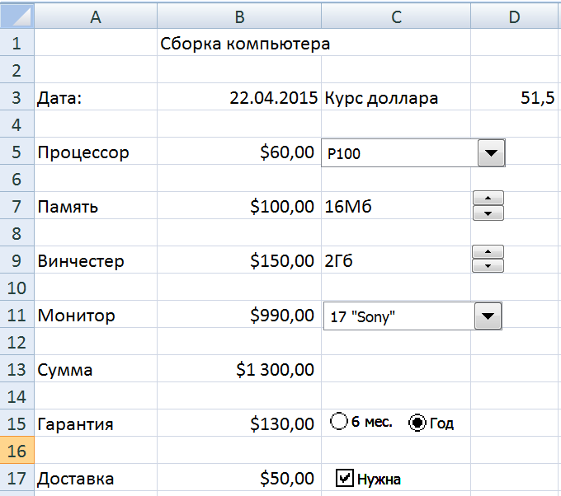

Рисунок 19 – Учет стоимости доставки

5. Для установки стоимости доставки щелкните мышью по элементу Флажок. В ячейке В17 появится значение «$50» (рис. 19).

**Задание 8.**

Рассчитайте общую стоимость компьютера.

**Порядок выполнения задания:**

1. Введите в ячейку В19 формулу суммы:=В13+В15+В17**.**

2. Введите в ячейку С19 формулу пересчета стоимости компьютера в рубл**евый эквивалент** «=В19*D3».

3. Установите в ячейки С19 и D3 денежный формат.

4. Оформите отчёт по проделанной работе, вставьте в него твердую копию сметы.

**Вопросы для самоконтроля.**

1. Что такое смета?
2. Как вызвать панель инструментов Формы?
3. Как установить элемент управления на рабочем листе?
4. Как удалить элемент управления?
5. Как установить связь между элементом управления и ячейками другого листа?

**Задания для самостоятельной работы (выбирается по последней цифре шифра).**

1. Составить смету на подготовку студента к новому учебному году.
2. Составить смету на ремонт квартиры с учётом различных строительных материалов.
3. Составить смету на приобретение офисной мебели в кабинет руководителя.
4. Составить смету проведения конференции.
5. Составить смету празднования юбилея.
6. Составить смету организации туристической поездки.
7. Составить смету ремонта офиса.
8. Составить смету строительства частного дома.
9. Составить смету строительства детской площадки
10. Составить смету озеленения территории отдыха.

## ТЕМА 3. Дополнительные возможности текстового процессора для создания серийных документов

*Цель работы:*

изучение приемов создания серийных документов на примере стандартных писем.

*Краткие теоретические сведения:*

Под серийными документами подразумеваются документы одинакового содержания, рассылаемые различным адресатам.

Процесс создания серийных документов включает три этапа:

* создание основного документа;
* создание источника данных;
* слияние основного документа и источника данных.

Основной документ содержит неизменяемую (общую для всех однотипных документов) часть серийного документа, оформленную как обычный текст, и вычисляемые поля, замещающие на данные, специфические для каждого документа.

Источник данных содержит специфические данные (например, адреса, названия организаций, имена получателей и т.д.)

Слияние основного документа и источника данных представляет собой создание экземпляров серийного документа для каждого адресата. Во время слияния документов на место полей слияния подставляются их значения из источника данных.

Слияние документов выполняется в диалоговом окне Слияние, вызываемом командой Рассылки - Начать слияние.

Задание 1

Выполните слияние документов, которые изображены на схеме (приложение А), и получите письма приглашения на конференцию.

**Порядок выполнения задания:**

1. Выполните команду Кнопка «**Office**» - **Создать** - **Новый Документ**. Выберите вкладку **Рассылки - Начать слияние – Пошаговый мастер слияния**.
2. Следуйте пошаговому выполнению, используя кнопку **Далее.**

Этап 1. Выбор типа документа – *письма*.

Этап 2. Выбор документа – *текущий документ*.

Этап 3. Выбор получателей – *создание списка* (кнопка Создать). В окне Новый список адресов нажмите кнопку Настройка столбцов. Используя кнопки Добавить, Удалить, Переименовать, настройте нужный список адресов (источник данных). Нажмите Ок. Данные заполняются в ячейки строки. Добавьте не менее 7 записей произвольными данными, используя кнопку Создать запись. Сохраните источник данных в файле.

Этап 4. Создание письма (основного документа, приложение А).

Подготовьте основной документ (шаблон), вставляя в него поля слияния. Поля отмеченные << >> добавляем из вкладки Рассылки, пользуясь кнопкой Вставить поле слияния.

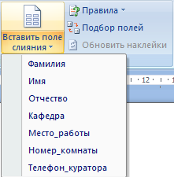

Рисунок 1 – Вставка поля слияния

Сохраните документ в своей папке.

Этап 5. Просмотр писем.

Для замены полей на соответствующие данные из базы данных воспользуйтесь кнопкой . Если нужно внести изменения в список или текст письма, вернитесь к соответствующему этапу.

Для перехода по записям можно воспользоваться соответствующими кнопками , расположенными на панели инструментов Просмотр результатов.

Этап 6. Завершить слияние.

Результатом процесса завершения слияния документов: распечатка получившихся писем или сохранение их в отдельном документе.

Запишите созданные письма в новый документ. Для этого на вкладке Рассылки выбираем Найти и объединить - Изменить отдельные документы – Объединить записи - Все. Сохранить получившийся документ в своей папке.

Задание 2

Произведите изменения в шаблоне письма приглашения на конференцию и источнике данных С*писок* так, чтобы в результирующем письме к лицам женского пола обращение было «Уважаемая», а к лицам мужского пола – «Уважаемый».

**Порядок выполнения задания**

1. Добавьте в источник данных поле *Пол* и заполните его.
2. В основной документ вместо слова «Уважаемый» вставьте стандартное поле Word **IF...THEN...ELSE** и задайте соответствующее условие, используя функцию **Рассылки - Правила**.

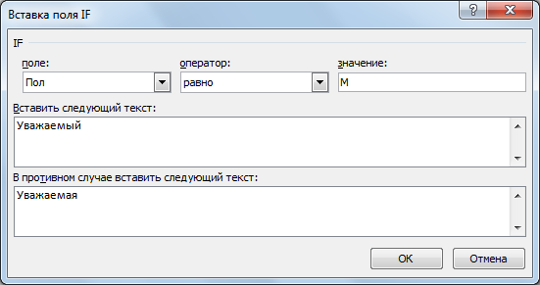

Рисунок 2 – Диалоговое окно Вставка поля IF

**Вопросы для самоконтроля.**

1. Что представляют собой серийные документы?
2. Какая последовательность создания серийных документов?
3. Какую информацию содержит основной документ?
4. Какие данные содержит источник данных?
5. Как ввести данные в источник данных?
6. Как вставить поле слияния в основной документ?
7. Как осуществить слияние источника данных и основного документа?

**Задания для самостоятельной работы (выбирается по последней цифре шифра).**

Создать серийные документы, применив возможности слияния. Источник данных должен содержать не менее 5 записей.

1. Создайте приглашение заочникам на сессию.
2. Создайте приглашения гостям на юбилей.
3. Создайте поздравительные открытки родственникам.
4. Создайте уведомления жильцам об аварийном отключении воды.
5. Создайте квитанции об оплате коммунальных услуг.
6. Создайте товарные чеки на приобретенные канцтовары.
7. Создайте студенческие билеты.
8. Создайте удостоверения ветеранов.
9. Создайте библиотечные формуляры.

**Список литературы**

1. Информатика: практикум для экономистов. - Косарев, В.П. : ИНФРА-М, 2010.
2. Информатика: учеб. пособие для вузов. Давыдов И.С. - СПб : Проспект Науки, 2009. - 480 с.
3. Информатика (курс лекций Безручко В.Т., М : ФОРУМ: ИНФРА-М, 2009
4. Информатика: Учебник, под ред. Проф. Н.В.Макаровой –М.: Финансы и статистика, 2010г
5. Информатика: Практикум по технологии работы на компьютере под ред. Проф. Н.В.Макаровой –М.: Финансы и статистика, 2008г
6. Практикум по компьютерной технологии. Ефимова О.В., Морозов В.В. М.: Московские учебники, 2006.

Приложение А

**Источник данных (список)**

|  |  |  |  |  |  |  |
| --- | --- | --- | --- | --- | --- | --- |
| Фамилия | Имя | Отчество | Кафедра | Место работы | Номер комнаты | Телефон куратора |
| Павлов | Иван | Ильич | Экономика АПК | [Мичуринский государственный аграрный университет](http://fulledu.ru/vuz_980.html) | 25 | 465-44-67 |
| Сечин | Петр | Иванович | Финансы и кредит | [Воронежский государственный аграрный университет им. Императора Петра I](http://ru.wikipedia.org/wiki/%D0%92%D0%BE%D1%80%D0%BE%D0%BD%D0%B5%D0%B6%D1%81%D0%BA%D0%B8%D0%B9_%D0%B3%D0%BE%D1%81%D1%83%D0%B4%D0%B0%D1%80%D1%81%D1%82%D0%B2%D0%B5%D0%BD%D0%BD%D1%8B%D0%B9_%D0%B0%D0%B3%D1%80%D0%B0%D1%80%D0%BD%D1%8B%D0%B9_%D1%83%D0%BD%D0%B8%D0%B2%D0%B5%D1%80%D1%81%D0%B8%D1%82%D0%B5%D1%82_%D0%B8%D0%BC%D0%B5%D0%BD%D0%B8_%D0%98%D0%BC%D0%BF%D0%B5%D1%80%D0%B0%D1%82%D0%BE%D1%80%D0%B0_%D0%9F%D0%B5%D1%82%D1%80%D0%B0_I) | 27 | 324-34-56 |

**Основной документ (шаблон)**

<<Кафедра>>

<<Место работы>>

Уважаемый << Фамилия >> << Имя>> << Отчество >>!

Сообщаем, что Вы как участник научно-практической конференции, имеете возможность проживать в студенческой гостинице с 12.03.2015 по 16.03.2015. Номер комнаты <<число>>.

Дополнительную информацию вы можете получить по телефону <<Телефон куратора>>.

Оргкомитет